
Thème | Référence | Date | Nom

Hors d’œuvre tiède |  | 20.07 | Pancini Vanessa

Mets | Salade de riz Venere et asperges vertes

Méthodes de cuissons | Bouillir

Temps de préparation |  | Temps de cuisson

Ingrédients pour | 4

Proportions  Poids net | Ingrédients | Mise en place / Préparation / Cuisson | Equipements de cuisine
riz
0.360 kg | Eau | Porter l’eau à ébullition
0.150 kg | Riz Venere | Aj. Cuire 35 min
 | Sel | Saler 10 min avant la fin, retirer l’excédent d’eau. assaisonner le riz tiède avec la vinaigrette
Vinaigrette aux canneberges et graines torréfiée
0.002 kg | Cerfeuil | Laver, sécher, ciseler
0.020 kg | Oignon rouge | Hacher aj.
0.020 kg | Vinaigre de framboise | Aj.
 | Sel, poivre | Aj.
0.035 kg | Huile sésame | Aj.
0.0015 kg | Canneberges  eau | Couper en brunoise
0.020 kg | zeste de citron | Blanchir, retirer la partie blanche coupé en brunoise
0.010 kg de chaque | Graine de courge  Graine de tournesol | Torréfier aj.
Duo d’asperges
8 | Asperge vertes | Blanchir (les têtes en présentation et le reste en brunoise
Huile de sésame
Jus citron vert
Fleur de sel
Disposer dans le fond du cercle la brunoise d’asperges puis le riz. Tasser. Insérer la tête, au préalable ass.
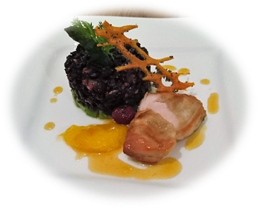
Présentation
Dressage | S/assiette
Décoration
Vaisselle
BPF

